Curso:

**UPskill – Programação em Python**

Unidade de Formação:

**Programação**

Trabalhos SA

**Ementas_Avaliações**

Henrique José Alves Gonzaga

Entrega:

**2024-01-19 23:59**

Formato de entrega:

**PDF, baseado no formato existente no moodle (formato trabalho 1)**

Índice

1 Introdução 1

2 Programa 2

2.1 Ementa 2

2.2 Atendimentos 2

3 Casos de Teste 5

3.1 Caso 1 5

3.1.1 Ementas 5

3.1.2 Atendimentos 5

3.2 Caso 2 5

3.2.1 Ementas 5

3.2.2 Atendimento 6

3.3 Caso 3 6

3.3.1 Ementas 6

3.4 Caso 4 6

3.4.1 Ementas 6

**3.5** **Caso 5** 7

3.5.1 Ementas 7

**3.6** **Caso 6** 7

3.6.1 Ementas 7

**3.7** **Caso 7** 7

3.7.1 Ementas 7

**3.8** **Caso 8** 7

3.8.1 Ementas 7

**3.9** **Caso 9** 7

3.9.1 Ementas 7

**3.10** **Caso 10** 7

3.10.1 Ementas 7

# Introdução

Foram feitos dois programas, um para receber uma data e retornar a semana em que a ementa será feita. No segundo, é recebido uma lista com os dados dos exames, exames recurso e frequência e a partir dai calcular os dias dos atendimentos evitando as colisões.

# Programa

## Ementa

from datetime import datetime, timedelta  
import locale  
  
locale.setlocale(locale.LC_ALL, '')  
data_input = input("informe uma data (dd/mm/aaaa): ")  
data_formatada = datetime.strptime(data_input, '%d/%m/%Y')  
data_seg = data_formatada  
  
while True:  
 dia_semana = int(datetime.strftime(data_seg, '%w')) + 1  
 if dia_semana == 2:  
 break  
 else:  
 data_seg = data_seg - timedelta(days=1)  
data_sex = data_seg + timedelta(days=4)  
  
print(datetime.strftime(data_seg, 'Semana de %d a'), end=' ')  
print(datetime.strftime(data_sex, '%d de %B de %Y'))  
locale.setlocale(locale.LC_ALL, 'en_US')  
print(datetime.strftime(data_seg, 'Week from %d to'), end=' ')  
print(datetime.strftime(data_sex, '%dth %B, %Y'))

## Atendimentos

from datetime import datetime, timedelta  
import locale  
  
locale.setlocale(locale.LC_ALL, '')  
cursos = {'TC': 'TESP CiberSegurança', 'LEI': 'Licenciatura em Engenharia Informática '}  
disciplinas = {'PI': 'Programação para a Internet ', 'AED': 'Algoritmos e Estruturas de Dados '}  
tipos = {'F': '* Frequência', 'E': '* Exame ', "R": '* Recurso ', 'ATM': 'Atendimento '}  
resultado = {'curso': '', 'disciplina': '', 'data': '', 'hora_inicio': '', 'hora_fim': '', 'tipologia': ''}  
  
datasTexto = [  
 ('LCDIA', 'AA1', '02/02/2024 14:00', 'E'),  
 ('LCDIA', 'AA1', '08/02/2024 10:00', 'R'),  
 ('LEI', 'PI', '05/02/2024 17:00', 'E'),  
 ('LEI', 'PI', '10/02/2024 10:00', 'R')  
]  
  
datasTexto1 = [  
 ('LEI', 'EE', '17/01/2024 14:00', 'F'),  
 ('LEI', 'EE', '03/02/2024 14:00', 'E'),  
 ('LEI', 'EE', '14/02/2024 17:00', 'R'),  
 ('MCM', 'RSC', '24/01/2024 14:00', 'F'),  
 ('MCM', 'RSC', '02/02/2024 14:00', 'E'),  
 ('MCM', 'RSC', '10/02/2024 11:00', 'R'),  
 ('TESPC', 'RC2', '17/01/2024 14:00', 'E'),  
 ('TESPC', 'RC2', '03/02/2024 14:00', 'F'),  
 ('TESPC', 'RC2', '14/02/2024 14:00', 'R')  
]  
  
  
def data_dia_anterior(data, dias):  
 data_anterior = data  
 data_anterior -= timedelta(days=dias)  
 return data_anterior  
  
  
def verifica_data(data_anterior):  
 verifica_data_anterior = int(datetime.strftime(data_anterior, '%w'))  
 if verifica_data_anterior == 6:  
 data_anterior -= timedelta(days=2)  
 elif verifica_data_anterior == 0:  
 data_anterior -= timedelta(days=2)  
 return data_anterior  
  
  
def verifica_dia_numeral_semana(dia):  
 verifica_semana = int(datetime.strftime(dia, '%w'))  
 return verifica_semana  
  
  
def horario_atendimento(hora):  
 if hora <= 12:  
 hora_inicio = hora_exame - timedelta(hours=1)  
 else:  
 hora_inicio = hora_exame  
 hora_final = hora_inicio + (timedelta(hours=3))  
 return hora_final  
  
  
db = datasTexto1  
datas_atm = []  
for i in db:  
 tipo = i[3]  
 get_data = i[2].split(' ')  
 get_hora_exame = get_data[1].split(':')  
 hora = int(get_hora_exame[0])  
 hora_exame = timedelta(hours=int(get_hora_exame[0]), minutes=int(get_hora_exame[1]))  
 if hora <= 12:  
 hora_inicio_atendimento = hora_exame - timedelta(hours=1)  
 else:  
 hora_inicio_atendimento = hora_exame  
 hora_final_atendimento = hora_inicio_atendimento + (timedelta(hours=3))  
 hora_final_exame = hora_exame + timedelta(hours=2)  
  
 data_exame = datetime.strptime(get_data[0], '%d/%m/%Y')  
 verifica_data_exame = verifica_data(data_exame)  
 verifica_dia_semana_exame = verifica_dia_numeral_semana(data_exame)  
  
 data_anterior2 = data_dia_anterior(data_exame, 2)  
 verifica_data_anterior2 = verifica_data(data_anterior2)  
 verifica_dia_semana_atendimento2 = verifica_dia_numeral_semana(data_anterior2)  
  
 data_anterior1 = data_dia_anterior(data_exame, 1)  
 verifica_data_anterior1 = verifica_data(data_anterior1)  
 verifica_dia_semana_atendimento1 = verifica_dia_numeral_semana(data_anterior1)  
  
 if verifica_data_exame == verifica_data_anterior2:  
 data_exame += timedelta(days=2)  
 verifica_data_exame = verifica_data(data_exame)  
 if hora_exame <= timedelta(hours=12):  
  
 hora_inicio_atendimento = timedelta(hours=14, minutes=0)  
 hora_final_atendimento = hora_inicio_atendimento + (timedelta(hours=3))  
 else:  
 hora_inicio_atendimento = timedelta(hours=9, minutes=0)  
 hora_final_atendimento = hora_inicio_atendimento + (timedelta(hours=3))  
  
 elif verifica_data_exame == verifica_data_anterior1:  
 data_exame += timedelta(days=1)  
 verifica_data_exame = verifica_data(data_exame)  
 if hora_exame <= timedelta(hours=12):  
 hora_inicio_atendimento = timedelta(hours=14, minutes=0)  
 hora_final_atendimento = hora_inicio_atendimento + (timedelta(hours=3))  
 else:  
 hora_inicio_atendimento = timedelta(hours=9, minutes=0)  
 hora_final_atendimento = hora_inicio_atendimento + (timedelta(hours=3))  
  
 data_exame_formatada = datetime.strftime(verifica_data_exame, '%a %d/%m/%Y')  
  
 data_anterior2_formatada = datetime.strftime(verifica_data_anterior2, '%a %d/%m/%Y')  
  
 data_anterior1_formatada = datetime.strftime(verifica_data_anterior1, '%a %d/%m/%Y')  
  
 datas_atm.append([  
 i[0], i[1], data_anterior2_formatada, str(hora_inicio_atendimento), str(hora_final_atendimento), tipos['ATM']  
 ])  
 datas_atm.append([  
 i[0], i[1], data_anterior1_formatada, str(hora_inicio_atendimento), str(hora_final_atendimento), tipos['ATM']  
 ])  
 datas_atm.append([i[0], i[1], data_exame_formatada, str(hora_exame), str(hora_final_exame), i[3]])  
  
L = 10  
  
lista_ordenada = sorted(datas_atm, key=lambda x: x[2])  
  
for k in resultado.keys():  
 print(k.ljust(L), end=' ' * L)  
print()  
  
for i, v in enumerate(lista_ordenada):  
 for j in v:  
 print(j.ljust(L), end=' ' * L)  
 print()

# Casos de Teste

## Caso 1

### Ementas

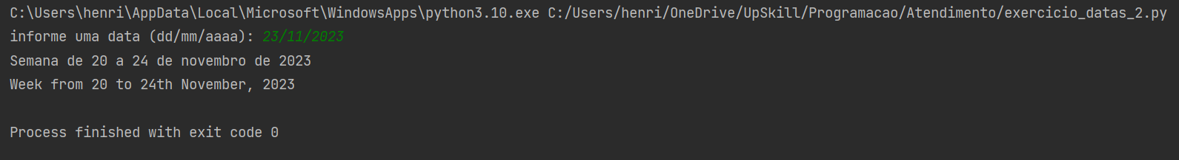

### Atendimentos

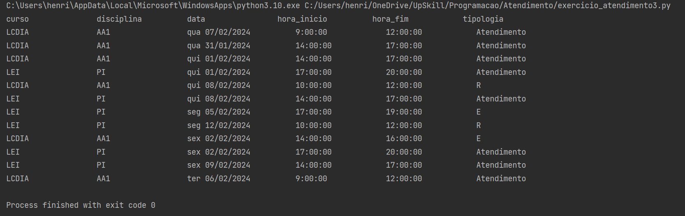

## Caso 2

### Ementas

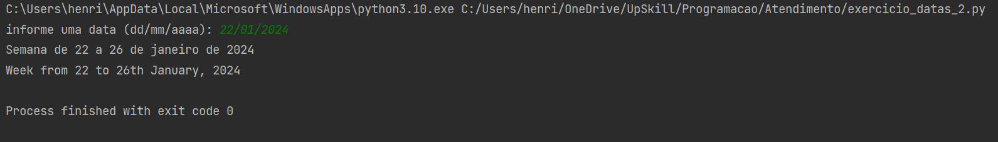

### Atendimento

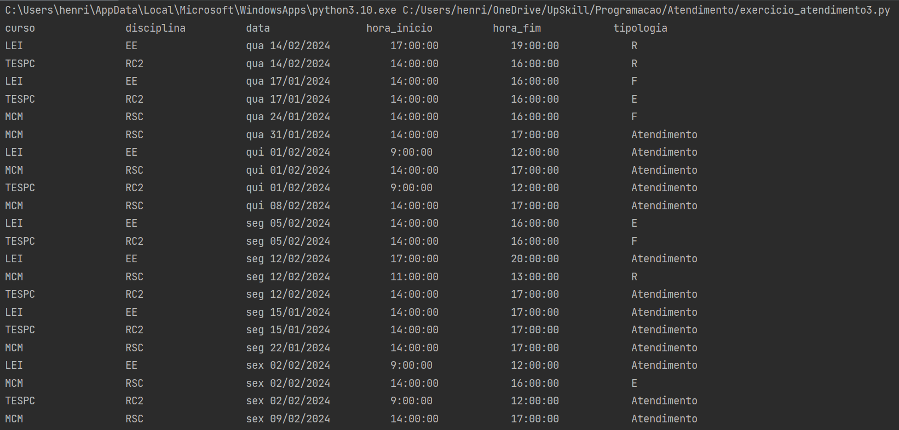

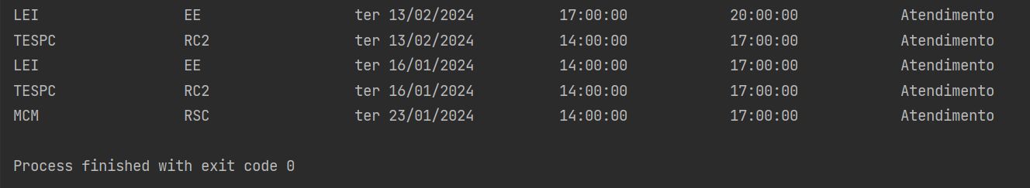

## Caso 3

### Ementas

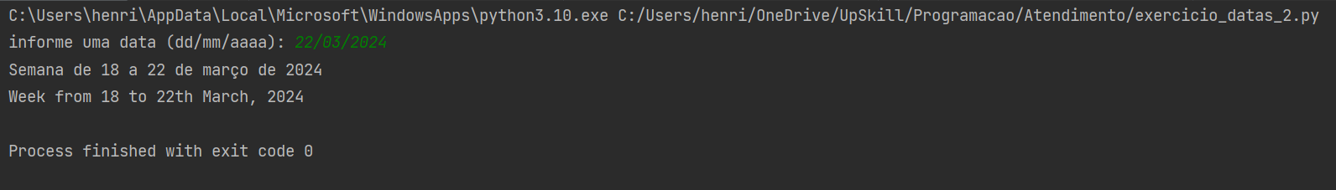

## Caso 4

### Ementas

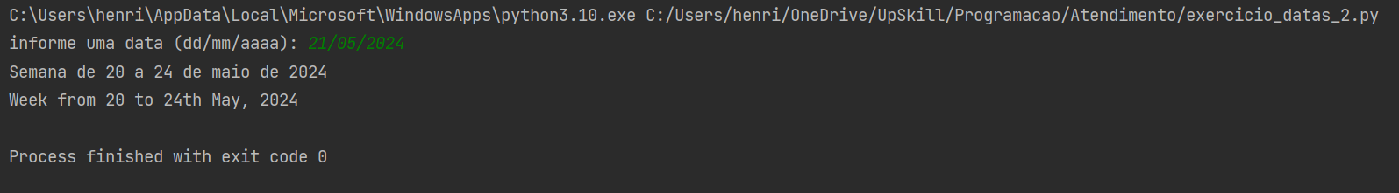

## **Caso 5**

### Ementas

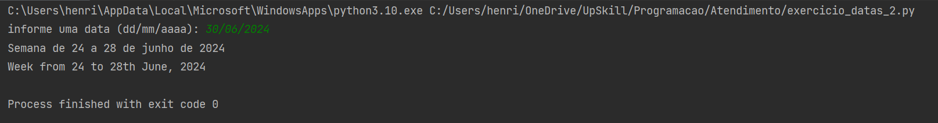

## **Caso 6**

### Ementas

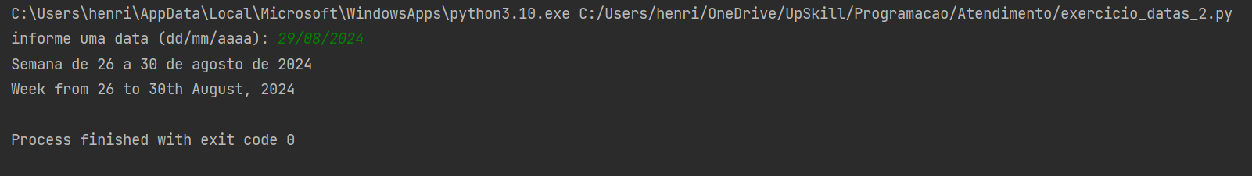

## **Caso 7**

### Ementas

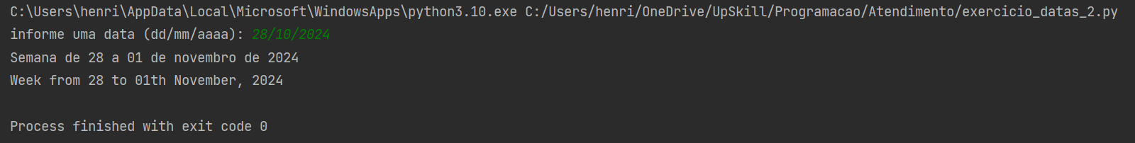

## **Caso 8**

### Ementas

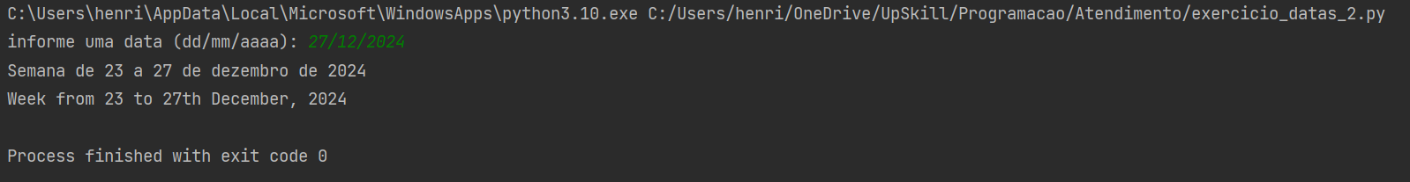

## **Caso 9**

### Ementas

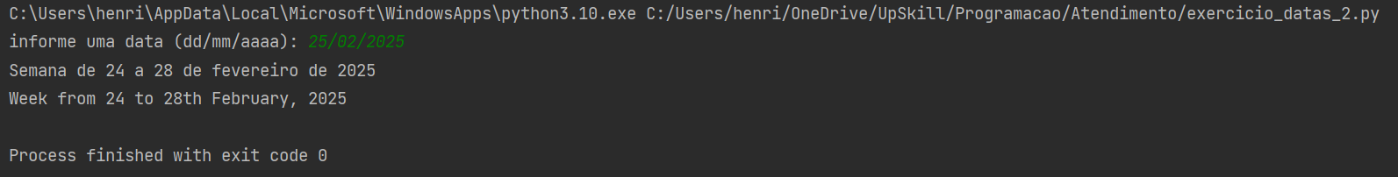

## **Caso 10**

### Ementas

